Circuito en

Serie

Jesus Alberto Beato Pimentel

Energía Renovable

ITLA

La Caleta, Santo Domingo

20231283@itla.edu.do

***Resumen*— Esta práctica enseñó de manera visual y práctica cómo usar un circuito eléctrico en paralelo. También se hicieron los cálculos correspondientes para obtener la resistencia total, el voltaje del circuito, entre otros. Para crear este circuito, se necesitaron resistencias de varios valores óhmicos, una Project board, una fuente de alimentación, jumpers y un multímetro para verificar los cálculos.**

***Abstract*— This practice showed in a visual and practical way how to use a parallel electrical circuit. The corresponding calculations were also made to obtain the total resistance, the circuit voltage, among others. To create this circuit, resistors of various ohmic values, a project board, a power supply, jumpers and a multimeter were needed to verify the calculations.**

***Palabras claves— Ley de Ohm, Voltaje, Nodo, Circuito, Corriente, Resistencia.***

# I. INTRODUCCIÓN

A continuación, se construirá un circuito paralelo con 8 resistencias de diferentes valores por debajo de los 2.5KΩ, 8 jumpers y un circuito de bombillos que veremos más adelante. Los cálculos teóricos que se utilizarán también se simularán en los programas "Multisim" y "Tinkercad". Para comprender mejor el funcionamiento del circuito paralelo, se anexarán imágenes y una tabla con valores que contiene los resultados reales y calculados.

II. MARCO TEORICO

## A. Circuito paralelo

***¿Qué es un circuito en paralelo***?

Es una conexión de dispositivos eléctricos (como bobinas, generadores, resistencias, condensadores, etc.) colocados de manera tal que tanto los terminales de entrada o bornes de cada uno, como sus terminales de salida, coincidan entre sí.

## B. Ley de ohm

***¿Qué nos dice la ley de Ohm*** La ley de Ohm, postulada por el físico y matemático alemán Georg Simon Ohm, es una ley básica de los circuitos eléctricos? Establece que la diferencia de potencial que aplicamos entre los extremos de un conductor determinado es proporcional a la intensidad de la corriente que circula por el citado conductor, se usa para determinar la relación entre tensión, corriente y resistencia en un circuito eléctrico.

1. **Componentes utilizados:** 
   * 1. Protoboard
     2. 8 resistencias con diferentes valores menores a

2.5KΩ

* + 1. Multímetro
    2. Fuente de energía de 5V DC
    3. Jumpers

1. **Programas de simulación utilizados:**
   1. Tinkercad
   2. Multisim

El circuito que vamos a desarrollar es el siguiente:

## Fig. 1 Circuito paralelo.

Para realizar el análisis de este circuito, vamos a realizar los cálculos de voltaje y resistemcia del circuito:

1. Ya que es un circuito paralelo sabemos que el voltaje en cada resistencia es el mismo a la que suministra el power supply, en dado caso para medir el voltaje utilizaremos la ley de ohm con la siguiente formula, V = I * R, en este caso se utiliza la corriente total y la resistencia total para buscar el voltaje del circuito, como ya sabemos el valor de cada resistencia de nuestro circuito sacaremos el inverso de la suma de los inversos de cada resistencia para obtener RT, ya con esos datos utilizamos la ley de ohm para encontrar la IT de nuestro circuito.

**RT** =

**RT =** 56.1 Ω

**Fig. 2Resistencia total del circuito**

Una vez que sabemos la resistencia total de nuestro circuito, podemos hacer los cálculos para encontrar la corriente y podemos hacerlo utilizando:

I =

I =

I = 0.089126559A (89.12mA)



# **Fig. 3 Simulación en Tinkercad**

1. Después de obtener la corriente total del circuito paralelo, calculamos la corriente de cada resistencia utilizada utilizando la fórmula I = V/R. El resultado de cada valor teórico es el siguiente:

**I1 =** 5v / 2.2K Ω = 0.00227273 Ω

**I2 =** 5v / 220 Ω = 0.02272727 Ω

**I3 =** 5v / 560 Ω = 0.00892857 Ω

**I4** = 5v / 460 Ω = 0.01086957 Ω

**I5** = 5v / 1KΩ = 0.005 Ω

**I6** = 5v / 330 Ω = 0.01515152 Ω

**I7** = 5v / 300 Ω = 0.01666667 Ω

**I8** = 5v / 660 Ω = 0.00757576 Ω

1. Ahora que tenemos los valores de cada corriente las sumamos todas para encontrar la corriente total del circuito luego conectaremos la fuente al circuito y medimos la corriente total.

**IT =** I1 + I2 + I3 + I4 + I5 + I6 + I7 + I8 = 0.08919209A (89.19mA).

Para sumarlas todas abrimos nuestro circuito y introducimos nuestro multímetro para que la corriente entre y salga por el mismo.

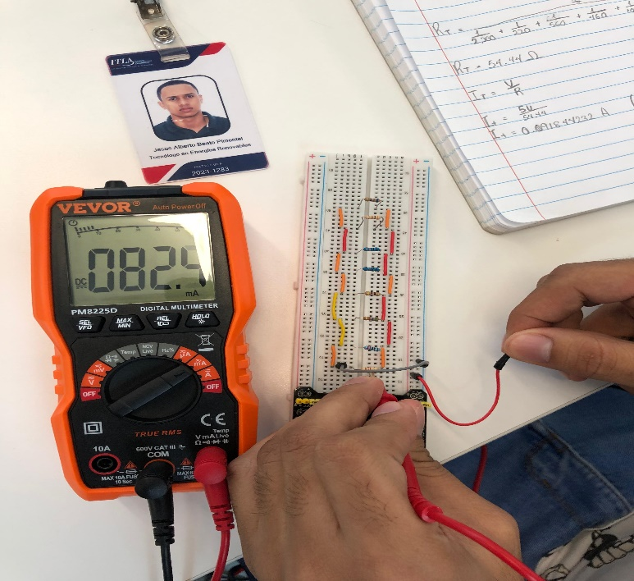

**Fig. 4 Corriente total del circuito**

4. Utilizando nuestro multímetro, ya hemos obtenido los valores de la corriente que circula por nuestro circuito. La corriente de este circuito es de 0.1157A (115.7mA), como se puede ver aquí esa fue la suma total de todas las corrientes del circuito, ahora mediremos el voltaje que sale y circula por nuestro circuito paralelo equivalente a 5V.

Para desarrollar el análisis de este circuito, procedemos a realizar los cálculos de voltaje y corriente del circuito:

1. 1. Para calcular el voltaje de cada resistencia utilizamos la ley de Ohm con la siguiente formula, **V = I * R**, como ya sabemos el valor de cada una de las resistencias que estamos utilizando en el circuito, necesitamos saber el valor de la corriente total del circuito (y sabemos que, al ser un circuito en serie, corriente es la misma en todo el circuito), para saber la resistencia total del circuito calculamos la suma de todas las resistencias utilizadas:

**RT =** R1 + R2 + R3 + R4 + R5 + R6 + R7 + R8

**RT =** 47Ω + 2KΩ + 10Ω + 100Ω + 220Ω + 330Ω + 1KΩ + 300Ω

**RT = 4007Ω**

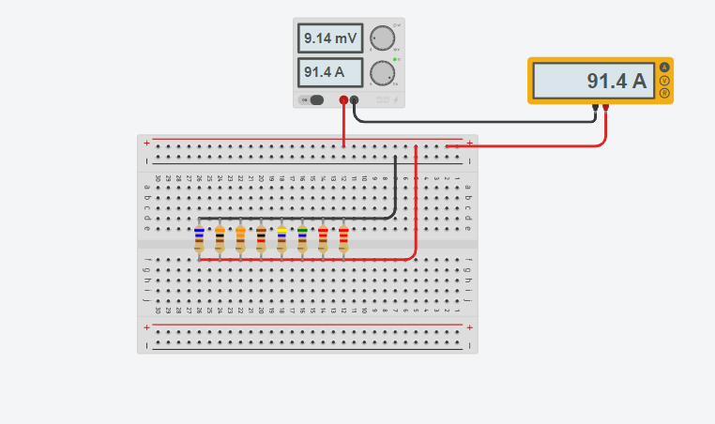Una vez calculada la resistencia total en nuestro circuito, podemos realizar los cálculos para obtener la corriente y las podemos calcular con la formula:

3. Una vez obtenidos los valores de cada resistencia, vamos conectaremos la fuente al circuito y medimos el voltaje total, también mediremos la caída de voltaje en cada una de las resistencias que tenemos.

**R1= 0.58V**

**R2= 2.5V**

**R3= 0.01V**

**R4= 0.12V**

**R5= 0.271V**

**R6= 0.41V**

**R7= 1.25V**

**R8= 0.37V**

4. Ya obtenidos los valores medidos de la corriente que circula por nuestro circuito utilizando nuestro multímetro. Aquí podemos ver que la corriente de este circuito es de 1.25mA (0.00124782A), este resultado es debido a las diferencias de valores de cada resistencia y del voltaje en respecto a los cálculos teóricos.

|  |  |  |  |  |  |  |
| --- | --- | --- | --- | --- | --- | --- |
| **Resistencias** | **Voltaje calcula do (V)** | **Corriente Calculada (I)** | **Voltaje**  **Medido**  **(V)** | **Corriente**  **Medida  (I)** | **R**  **Calculado color** | **Potencia**  **P=V*I** |
| 2.2KΩ | 4.99V | 0.00735A | 4.60V | 0.00680A | **AGNNM** | 0.0366w |
| 220Ω | 4.99V | 0.00416A | 4.53V | 0.00372A | **MRRD** | 0.0207w |
| 560Ω | 4.99V | 0.002272A | 4.56V | 0.0210A | **RRNNM** | 0.0113w |
| 460Ω | 5V | 0.005A | 4.59V | 0.00466A | **MNNMM** | 0.025w |
| 1KΩ | 4.98V | 0.0089A | 4.60V | 0.00828A | **VAMD** | 0.0443w |
| 330Ω | 5V | 0.05A | 4.58V | 0.0466A | **MNNNM** | 0.25w |
| 300Ω | 4.98V | 0.0151A | 4.59V | 0.0139A | **NNNNM** | 0.751w |
| 660Ω | 5V | 0.0025A | 4.60V | 0.0023A | **RNNMM** | 0.0125w |

Ahora utilizamos la tabla de valores con valores teóricos calculados y también los medidos, obteniendo el siguiente resultado

Una vez que sabemos la resistencia total de nuestro circuito, podemos hacer los cálculos para encontrar la corriente y podemos hacerlo utilizando:

I =

I =

I = 0.089126559

***Fig. 4 Voltaje del circuito***

***Fig. 3 Simulación Tinqueada***

1. Ya obtenida la corriente total del circuito en serie, pasamos a calcular el voltaje de cada resistencia utilizada, con la formula cada valor teórico nos da el siguiente resultado:

**R1 (47 Ω) =** 0.00124782A × 47 Ω = 0.58V

**R2 (2K Ω) =** 0.00124782A × 2000 = 2.5V

**R3(10 Ω) =** 0.00124782A ×

10 Ω = 0.01 V

**R4(100 Ω)** = 0.00124782A × 100 Ω = 0.12V

**R5(220 Ω)** = 0.00124782A × 220 Ω =0.27 V

**R6(330 Ω)** = 0.00124782A × 330 Ω = 0.41V

**R7 (1K Ω)** = 0.00124782A × 1K Ω = 1.25V

**R8 (300 Ω)** = 0.00124782A × 300 Ω = 0.37V

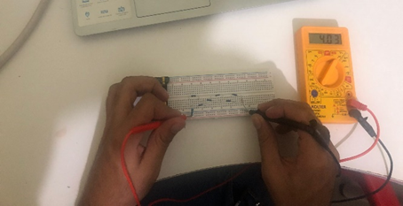

## Fig. 3 Resistencia total del circuito

R1 (47Ω)

R2 (2000Ω)

R3 (10Ω)

***Fig. 5 Corriente del circuito***

R4 (100Ω)

R5 (220Ω)

R6 (330Ω)

R7 (1KΩ)

R8 (300Ω)

Resistencia Total (4007Ω)

Ahora utilizamos la tabla de valores con valores teóricos calculados y también los medidos, obteniendo el siguiente resultado:

|  |  |  |  |  |  |  |
| --- | --- | --- | --- | --- | --- | --- |
| Resistencias | Voltaje calculado  (V) | Corriente  Calculada  (I) | Voltaje  Medido  (V) | Corriente  Medida  (I) | R  Calculado color | R Medida |
| 47Ω | 0.58V | 0.0012A | 0.63V | 0.00211A | DNMA | 48Ω |
| 2KΩ | 2.5V | 0.0012A | 2.46V | 0.00211A | MMNNR | 1947Ω |
| 10Ω | 0.01V | 0.0012A | 0.1V | 0.00211A | MNNDM | 11Ω |
| 100Ω | 0.12V | 0.0012A | 0.12V | 0.00211A | MNNNM | 98Ω |
| 220Ω | 0.27V | 0.0012A | 0.27V | 0.00211A | RRNNM | 213Ω |
| 330Ω | 0.41V | 0.0012A | 0.42V | 0.00211A | NNNNM | 317Ω |
| 1KΩ | 1.25V | 0.0012A | 01.24V | 0.00211A | MMNNM | 841Ω |
| 300Ω | 0.37V | 0.0012A | 0.37V | 0.00211A | NMMD | 281Ω |

## B. Circuito de bombillos

En este segundo experimento, lo desarrollaremos la herramienta de simulación Tinkercad, de manea virtual, realizando un circuito en serie de bombillos conformado por cuatro bombillas.

Para desarrollar este circuito de bombillo primeros en el simulador calculamos la resistencia de la bombilla:

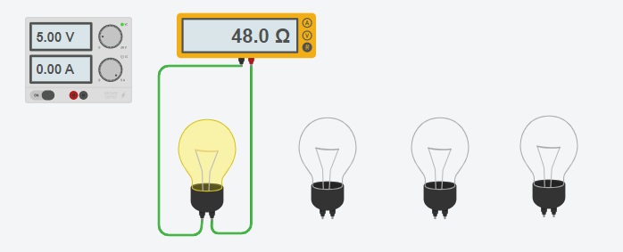

## Fig. 6 Resistencia del bombillo

Al medir la resistencia de la bombilla nos da un resultado de **48Ω**, y como nuestra circuito de bombillos cuenta de cuatros bombillas, procedemos a calcular las suma de todas las resistencias como ya sabemos que en un circuito en serie la resistencia total es la suma de la resistencia de los cuatro bombillos es de **los que nos da un resultado de 192 Ω**, la voltaje fuente de voltaje utilizada es de **5V**, lo cual, para calcular la corriente del circuito lo realizamos con la siguiente formula de I= 5V/192 **Ω, al realizar este calculo nos da que la corrientes es de 0.02604166A (26.04mA)**

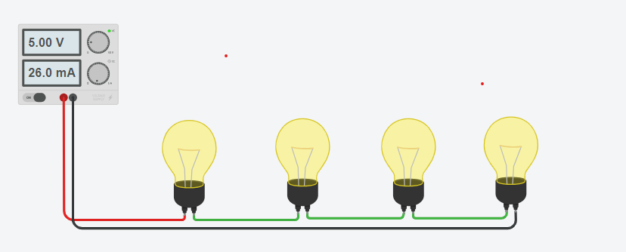

## Fig. 7 Circuito serie de bombillos

Para saber el voltaje de cada una de las bombillas, utilizaremos la siguiente formula mencionada anteriormente: **V = I * R**, ya que la resistencia y la corriente es igual en cada bombillo, podemos saberlo calculando; V = **0.02604166A** x 48Ω lo que da como resultado 1.5V en cada bombilla.

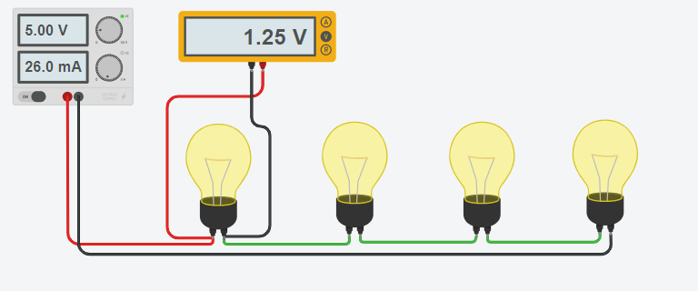

## Fig. 8 Voltaje de cada bombillo

1. **¿Qué se mantiene constante y que varía en esta tabla y la anterior?**

En la primera la tabla la corriente se mantiene constante y varía el voltaje, lo que varía en la segunda tabla de la primera, es la corriente. En la segunda tabla el voltaje es constante, pero la corriente varía.

1. **¿Qué pasa con la luz de los bombillos si removemos un bombillo?**

La intensidad de la luz de los bombillos aumenta ya circula más corrientes por el circuito debido a la que se genera menos resistencia en nuestro circuito.

1. **¿Qué pasa con la luz de los bombillos si removemos dos bombillos?**

La intensidad de la luz de los bombillos aumenta ya circula más corrientes por el circuito debido a la que se genera menos resistencia en nuestro circuito.

1. **¿Como mediría usted corriente en el primer circuito si no tiene un tester que mida corriente solo voltaje?**

Mediría la corriente poniendo en práctica la ley de Ohm con la fórmula para hallar la corriente que es **I = V / R.** Teniendo esta fórmula puedo calcular la corriente en mi circuito, por ejemplo, como lo hecho anteriormente: mi fuente del voltaje es de 5V y mi resistencia total es de 192 **Ω,** luego sustituyo estos valores en la formula y realizo la operación me da como resultado **0.02604166A (26.04mA).**

# IV. CONCLUSION

En conclusión, la práctica desarrollo de manera detallada un circuito eléctrico en serie, combinando la teoría con la práctica. Utilizando resistencias de diversos valores, el cálculo de la resistencia total mediante la ley de Ohm, la simulación en programas como Multisim y Tinkercad, así como la comparación entre valores teóricos y medidos, lo que llevo a una total comprensión de los conceptos eléctricos estudiados. Además, en esta práctica, se destacó la aplicación de la ley de Ohm mediante el análisis de circuitos, así como la utilidad de herramientas de simulación para visualizar, utilidad del multímetro y comprender el comportamiento de los componentes.

# REFERENCES

1. https://ambientech.org/circuitos-en-serie-y-paralelo.
2. https://www.fisicalab.com/apartado/ley-de-ohm.
3. https://openstax.org/books/f%C3%ADsica-universitaria-volumen-2/pages/9-4-ley-de-ohm.
4. https://es.khanacademy.org/science/electrical-engineering/ee-circuit-analysis-topic/ee-resistor-circuits/a/ee-series-resistors.